实 验 报 告 85

PB07001095 蔡嘉铖 数学系 08.11.23

【实验题目】 磁阻效应及磁阻传感器的特性研究
【实验目的】
1、了解磁阻效应的基本原理及测量磁阻效应的方法；
2、测量锑化铟传感器的电阻与磁感应强度的关系；
3、画出锑化铟传感器电阻变化与磁感应强度的关系曲线，并进行相应的曲线和直线拟合；
4、学习用磁阻传感器测量磁场的方法。
【实验原理】
磁阻效应是指某些金属或半导体的电阻值随外加磁场变化而变化的现象。和霍尔效应一样，磁阻效应也是由于载流子在磁场中受到的洛仑兹力而产生的。若外加磁场与外加电场垂直，称为横向磁阻效应；若外加磁场与外加电场平行，称为纵向磁阻效应。磁阻效应还与样品的形状有关，不同几何形状的样品，在同样大小的磁场作用下，其电阻不同，该效应称为几何磁阻效应。由于半导体的电阻率随磁场的增加而增加，有人又把该磁阻效应称为物理磁阻效应。目前，磁阻效应广泛应用于磁传感、磁力计、电子罗盘、位置和角度传感器、车辆探测、GPS导航、仪器仪表、磁存储（磁卡、硬盘）等领域。
一定条件下，导电材料的电阻值R随磁感应强度B变化规律称为磁阻效应。如图1所示，当半导体处于磁场中时，导体或半导体的载流子将受洛仑兹力的作用，发生偏转，在两端产生积聚电荷并产生霍尔电场。如果霍尔电场作用和某一速度的载流子的洛仑兹力作用刚好抵消，则小于此速度的电子将沿霍尔电场作用的方向偏转，而大于此速度的电子则沿相反方向偏转，因而沿外加电场方向运动的载流子数量将减少，即沿电场方向的电流密度减小，电阻增大，也就是由于磁场的存在，增加了电阻，此现象称为磁阻效应。如果将图1中U_{H}短路，磁阻效应更明显。因为在上述的情况里，磁场与外加电场垂直，所以该磁阻效应称为横向磁阻效应。
当磁感应强度平行于电流时，是纵向情况。若载流子的有效质量和弛豫时间与移动方向无关，纵向磁感应强度不引起载流子漂移运动的偏转，因而没有纵向霍尔效应的磁阻。而对于载流子的有效质量和弛豫时间与移动方向有关的情形，若作用力的方向不在载流子的有效质量和弛豫时间的主轴方向上，此时，载流子的加速度和漂移移动方向与作用力的方向不相同，也可引起载流子漂移运动的偏转现象，其结果总是导致样品的纵向电流减小电阻增加。在磁感应强度与电流方向平行情况下所引起的电阻增加的效应，被称为纵向磁阻效应。
通常以电阻率的相对改变量来表示磁阻的大小，即用Δρ/ρ（0）表示。其中ρ（0）为零磁场时的电阻率，设磁电阻电阻值在磁感受应强度为B的磁场的电阻率为ρ（B），则Δρ=ρ（B）－ρ（0）。由于磁阻传感器电阻的相对变化率ΔR/ R（0）正比于Δρ/ρ（0），这里ΔR=R（B）－R（0）。因此也可以用磁阻传感器电阻的相对改变量ΔR/ R（0）来表示磁阻效应的大小。
测量磁电阻电阻值R与磁感应强度B的关系实验装置及线路如图2所示。尽管不同的磁阻装置有不同的灵敏度，但其电阻的相对变化率ΔR/ R（0）与外磁场的关系都是相似的。实验证明，磁阻效应对外加磁场的极性不灵敏，就是正负磁场的相应相同。一般情况下外加磁场较弱时，电阻相对变化率ΔR/ R（0）正比于磁感应强度B的二次方；随磁场的加强，ΔR/ R（0）与磁感应强度B呈线性函数关系；当外加磁场超过特定值时，ΔR/ R（0）与磁感应强度B的响应会趋于饱和。
另外，ΔR/ R（0）对总磁场的方向很灵敏，总磁场为外磁场与内磁场之和，而内磁场与磁阻薄膜的性质和几何形状有关。
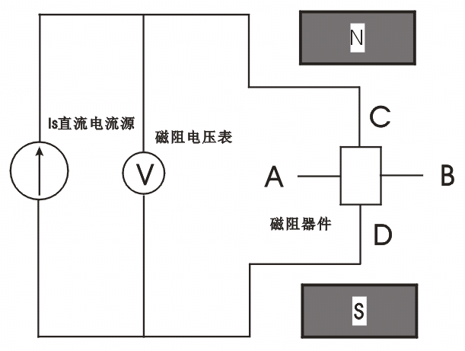
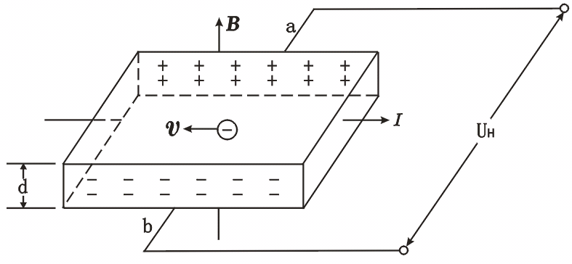

图1 磁阻效应 图2 测量磁电阻实验装置
【实验仪器】
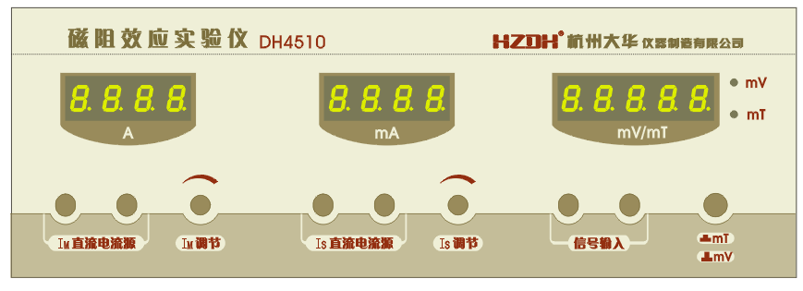
实验采用DH4510磁阻效应实验仪，研究锑化铟（InSb）磁阻传感器的磁阻特性，图3为该仪器示意图

图3（a） 磁阻效应信号号源面板图
DH4510磁阻实验仪由信号源和测试架两部分组成。实验仪包括双路可调直流恒流源、电流表、数字式磁场强度计（毫特计）和磁阻电压转换测量表（毫
伏表）、控制电源等。测试架包括励磁线圈（含电磁铁）、锑化铟（InSb）磁阻传感器、GaAs霍尔传感器、转换继电器及导线等组成。仪器连接如图4所示。
【实验内容】
1、在锑化铟磁阻传感器工作电流保持不变的条件下，测量锑化铟磁阻传感器的电阻与磁感应强度的关系。作ΔR/ R（0）与B的关系曲线，并进行曲线拟合。（实验步骤由学生自己拟定，实验时注意GaAs和InSb传感器工作电流应调至1mA）。
2、用磁阻传感器测量一个未知的磁场强度，与毫特计测得的磁场强度相比较，估算测量误差。
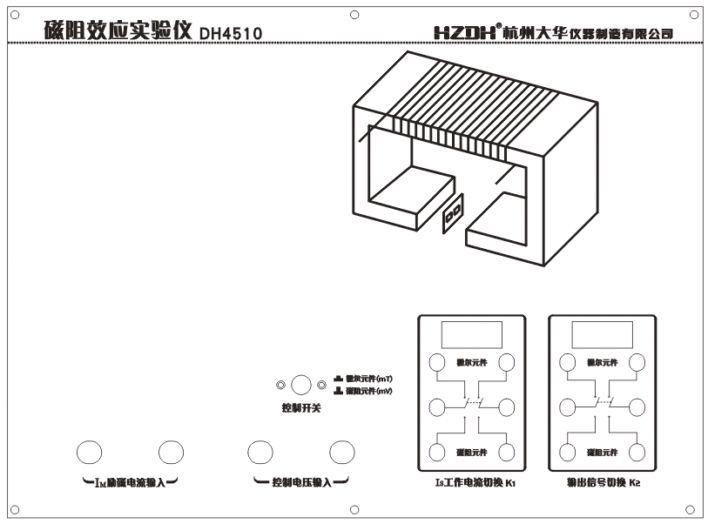
图3（b）磁阻效应测试架图
【实验步骤】
仪器开机前须将I_{M}调节电位器、Is电流调节电位器逆时针方向旋到底。
1、信号源的“I_{M}直流源”端用导线接至测试架的“励磁电流”输入端，红导线与红接线柱相连，黑导线与黑接线柱相连，如图4所示。调节“I_{M}电流调节”电位器可改变输入励磁线圈电流的大小，从而改变电磁铁间隙中磁感应强度的大小。
2、将实验仪信号源背部的二芯话筒通过专用的二芯话筒线接至测试架的工作电压输入端，这是一路提供继电器工作的12V直流控制电源，作为继电器的控制电压。红的香蕉插接红接线柱，黑的香蕉插接黑接线柱。
3、信号源上“Is直流恒流源”输出用导线接至工作电流切换继电器K₁接线柱的中间两端，红导线与红接线柱相连，黑导线与黑接线柱相连。如图4所示。
4、信号源的“信号输入”两端用导线接至输出信号切换继电器K₂接线柱的中间两端，红导线与红接线柱相连，黑导线与黑接线柱相连。如图4所示。
5、将继电器K₁接线柱的下面两端与继电器K₂接线柱的下面两端相连，红导线与红接线柱相连，黑导线与黑接线柱相连。如图4所示。
6、将锑化铟（InSb）磁阻传感器（蓝、绿引出线）的两端与工作电流切换继电器K₁接线柱的下面两端相连，红的香蕉插接红接线柱，黑的香蕉插接黑接线柱。即蓝引出线接至红接线柱，绿引出线接至黑接线柱。如图4所示。
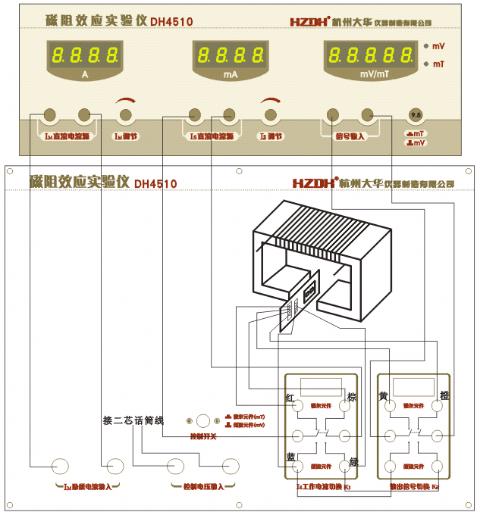

图4 磁阻效应接线图
7、砷化镓（GaAs）霍尔传感器的的四引出线按线的长短已分成两组，红、棕为一组（为工作电流输入端），黄、橙为一组（为霍尔电压输出端），红、棕这一组线接至工作电流切换继电器K₁接线柱的上面两端，黄、橙这一组线接至输出信号切换继电器K₂接线柱的上面两端。红的香蕉插接红接线柱，黑的香蕉插接黑接线柱，如图4所示。
8、确认接线正确完成后，打开交流电源，将信号源及测试架的切换开关都处于按上状态，这时将测试架上取出的霍尔电压信号输入到信号源，经内部处理转换成磁场强度由表头显示。
9、调节Is调节电位器让Is表头显示为1.00mA，然后调节I_{M}，使磁场强度显示为10mT，记下励磁电流值的大小。
10、按下信号源及测试架上的切换开关，测量并记录该磁场强度下对应的磁阻电压。注意：这时的Is表头显示应为1.00mA。
11、将信号源及测试架上的切换开关弹起，再调节I_{M}调节电位器，使磁场强度显示为20mT，记下该磁场强度及对应的励磁电流值。测量并记录该磁场强度下对应的磁阻电压。
12、参考表1所列的磁场强度，重复以上10~11步骤。
13、根据表1数据列出表2，在B<0.06T时对ΔR/ R（0）作曲线拟合，求出R与B的关系。
14、根据表1数据列出表3，在B>0.12T时对ΔR/ R（0）作曲线拟合，求出R与B的关系。
15、调节I_{M}电流，使电磁铁产生一个未知的磁场强度。测量磁阻传感器的磁阻电压，根据求得的ΔR/ R（0）与B的关系曲线，求得磁场强度。
16、用仪器所配的毫特计测量该磁场强度，将测得的磁场强度作为准确值与磁阻传感器测得的磁场强度值与相比较，估算测量误差。

【数据处理】
1. B<0.06T
原始数据为 电流Is=1mA
电磁铁 | InSb | B~△R/R（0）对应关系
I_{M}/mA | U_{R}/mV | B/mT | R/Ω | △R/R（0）
1.7 | 16 | 10 | 16 | 0
3.4 | 31 | 20 | 31 | 0.9375
5.1 | 46 | 30 | 46 | 1.875
6.9 | 61 | 40 | 61 | 2.8125
8.6 | 76 | 50 | 76 | 3.75
10.3 | 91 | 60 | 91 | 4.6875
△R/R（0）_{i} | B_{i} | △R/R（0）_{i}×B_{i} | （△R/R（0）_{i}）² | B_{i}²
0 | 10 | 0 | 0 | 100
0.9375 | 20 | 9．375 | 87.89063 | 400
1.875 | 30 | 18．75 | 351.5625 | 900
2.8125 | 40 | 28．125 | 791.0156 | 1600
3.75 | 50 | 37．5 | 1406.25 | 2500
4.6875 | 60 | 46．875 | 2197.266 | 3600
可得到：
以△R/R（0）为纵坐标，其余四项分别为横坐标做曲线拟合有：
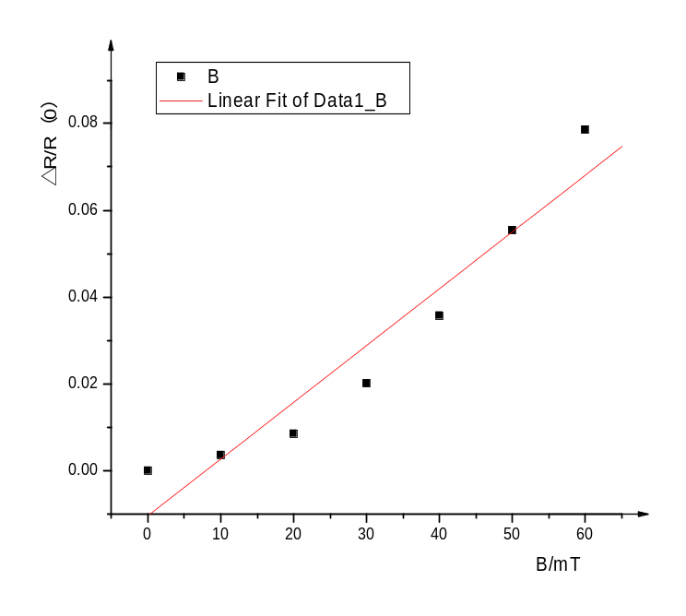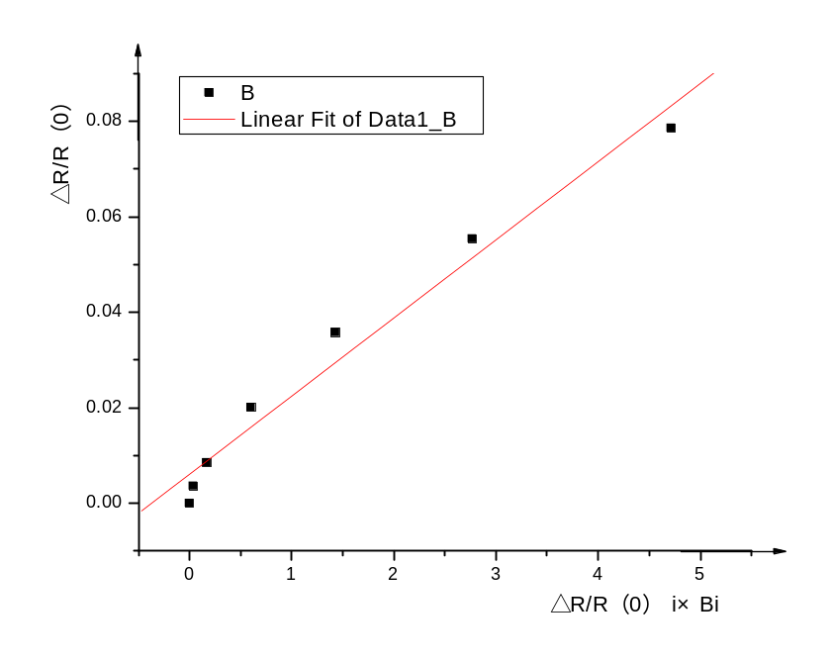

△R/R（0）--- B_{i}
△R/R（0）--- △R/R（0）_{i}×B_{i}

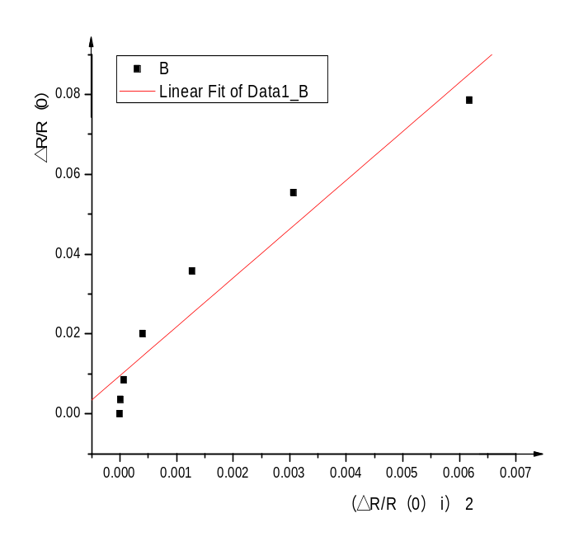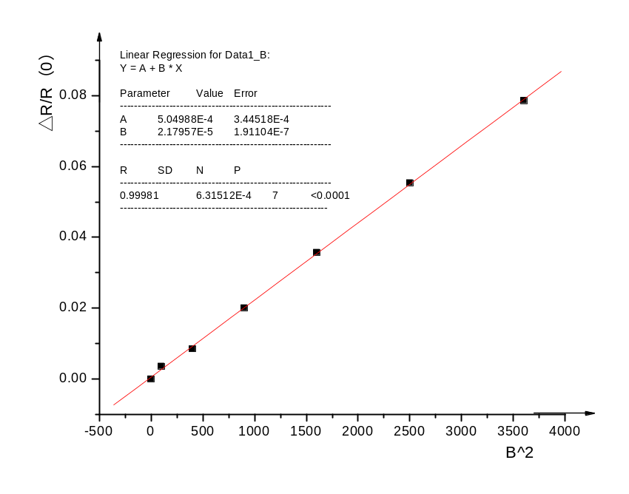

△R/R（0）--- B_{i}²
△R/R（0）--- （△R/R（0）_{i}）²

请分别给出每张图的图示名称，以便能明了每张图都代表什么
可知由上面拟合可知在B<0.06T时磁阻变化率ΔR/ R（0）与磁感应强度B大概成二次函数关系：△R/R（0）=0.0005+0.00002 B_{i}²

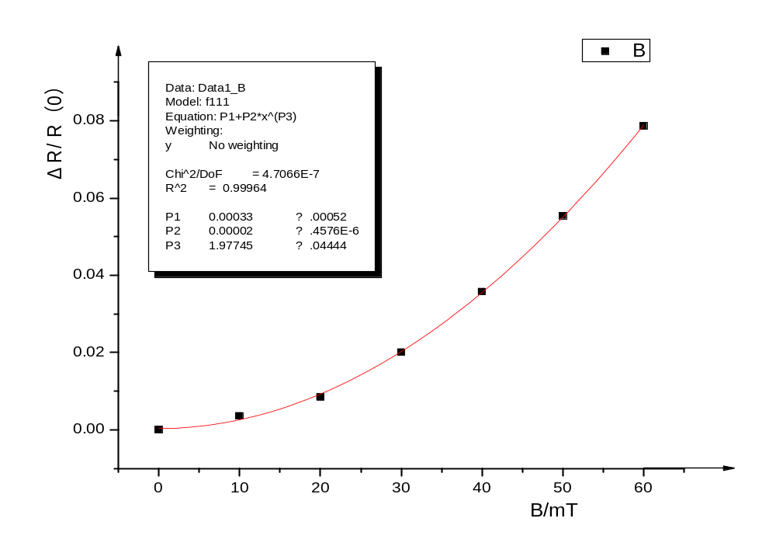而以y=a+b*x^c拟合有ΔR/ R（0）=0.00033+0.00002B^{1.95726}

由上面拟合可知在B<0.06T时磁阻变化率ΔR/ R（0）与磁感应强度B大概成二次函数关系；
2. 0.06T< B<0.12T
原始数据为
电磁铁 | InSb | B~△R/R（0）对应关系
I_{M}/mA | U_{R}/mV | B/mT | R/Ω | △R/R（0）
96 | 241.5 | 60 | 241.5 | 0.078607
111 | 247.4 | 70 | 247.4 | 0.104958
126 | 254.2 | 80 | 254.2 | 0.135328
141 | 261.7 | 90 | 261.7 | 0.168825
156 | 269.9 | 100 | 269.9 | 0.205449
171 | 278.9 | 110 | 278.9 | 0.245645
186 | 288.4 | 120 | 288.4 | 0.288075
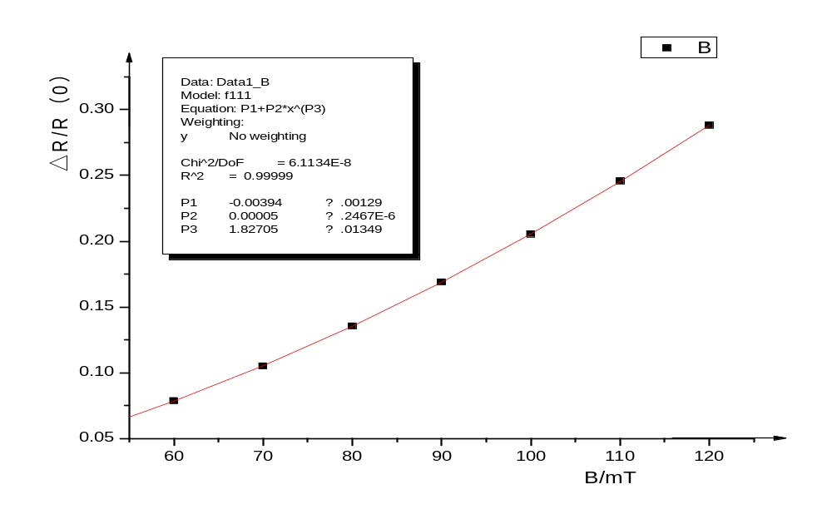分别作y=a+b*x^c拟合和线性拟合如下图
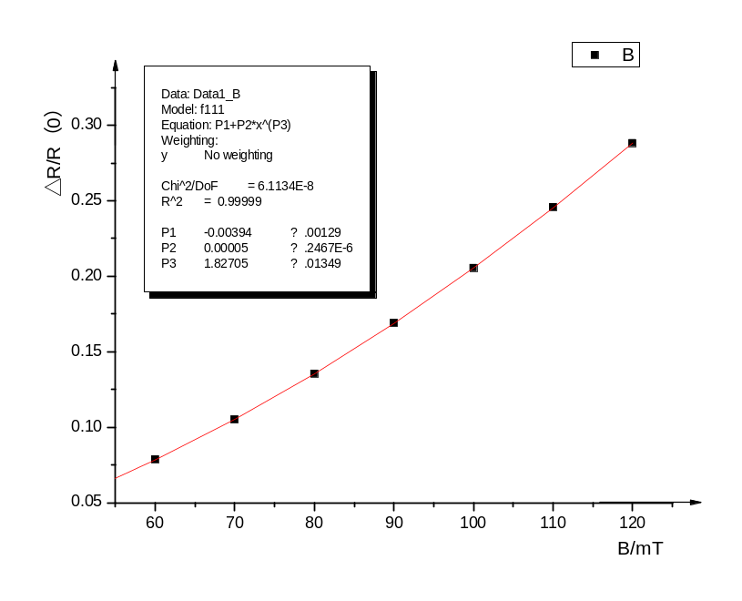

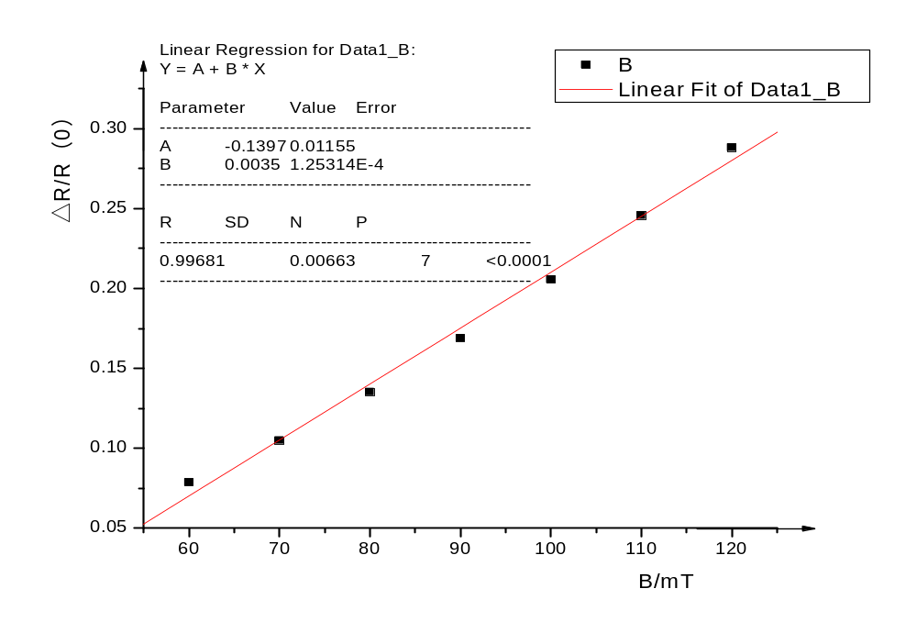y=-0.00394+0.00005*B^1.82705

Y=-0.1397+0.0035B
还是比较贴近二次函数
3、B>0.12T
原始数据为
电磁铁 | InSb | B~△R/R（0）对应关系
I_{M}/mA | U_{R}/mV | B/mT | R/Ω | △R/R（0）
186 | 288.4 | 120 | 288.4 | 0.288075
202 | 298.5 | 130 | 298.5 | 0.333184
217 | 309.3 | 140 | 309.3 | 0.38142
232 | 320.6 | 150 | 320.6 | 0.431889
247 | 332.4 | 160 | 332.4 | 0.484591
262 | 344.7 | 170 | 344.7 | 0.539527
277 | 357.4 | 180 | 357.4 | 0.596248

△R/R（0）_{i} | B_{i} | △R/R（0）_{i}×B_{i} | （△R/R（0）_{i}）² | B_{i}²
0.288075 | 120 | 34.569 | 0.082987 | 14400
0.333184 | 130 | 43.31392 | 0.111012 | 16900
0.38142 | 140 | 53.3988 | 0.145481 | 19600
0.431889 | 150 | 64.78335 | 0.186528 | 22500
0.484591 | 160 | 77.53456 | 0.234828 | 25600
0.539527 | 170 | 91.71959 | 0.291089 | 28900
0.596248 | 180 | 107.3246 | 0.355512 | 32400
可得到
以△R/R（0）为纵坐标，其余四项分别为横坐标做曲线拟合有：
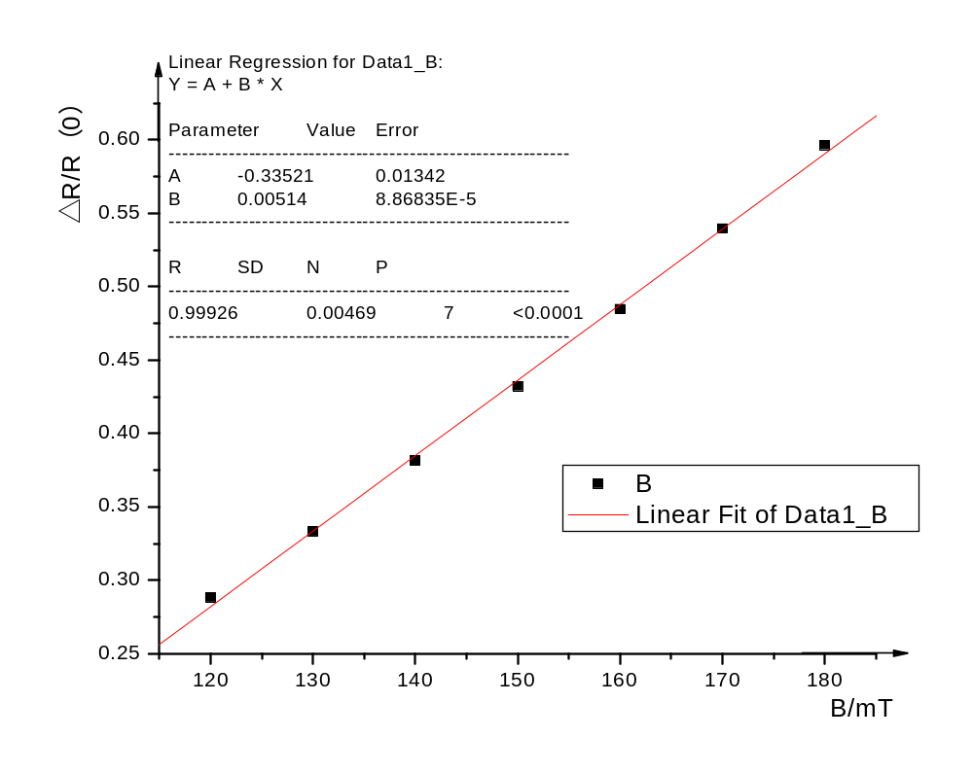

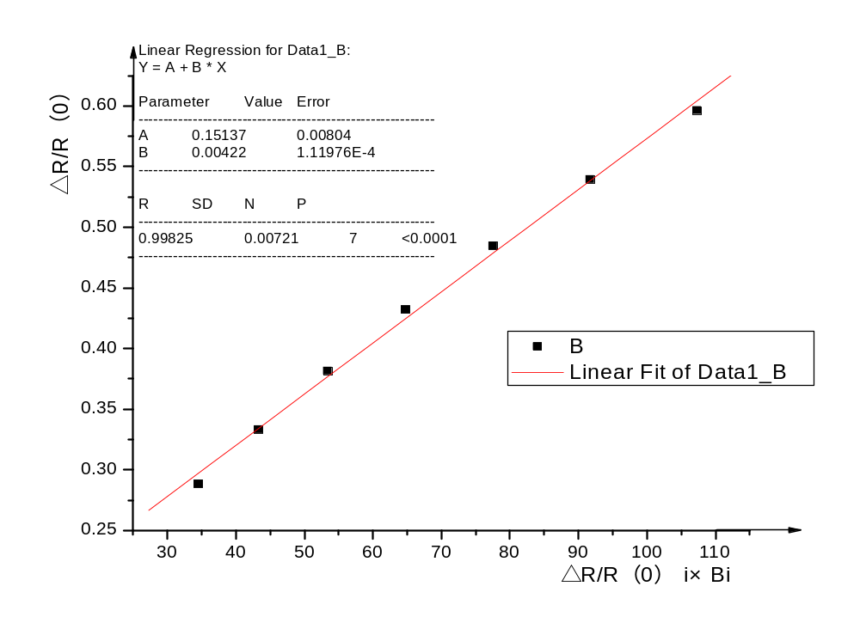
△R/R（0）--- B_{i}

△R/R（0）--- △R/R（0）_{i}×B_{i}

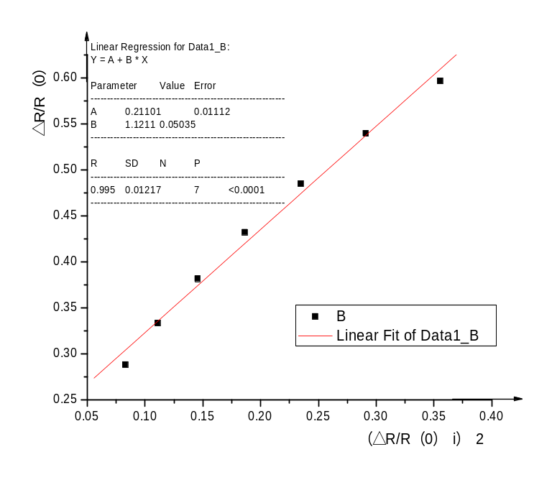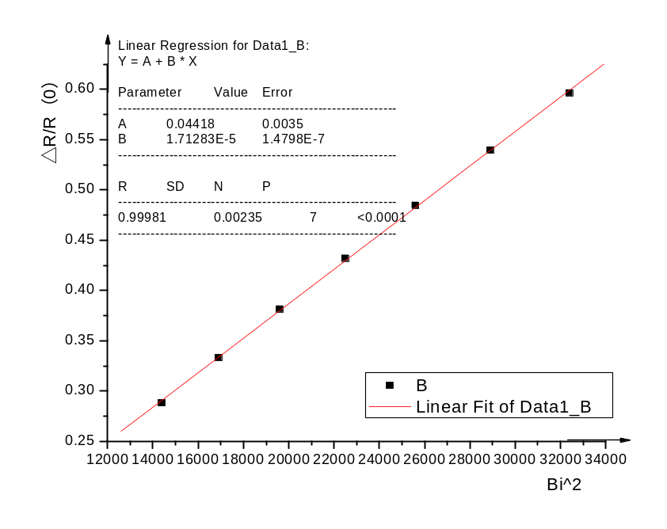

△R/R（0）--- （△R/R（0）_{i}）²
△R/R（0）--- B_{i}²

由上面拟合可知在B>0.12T时磁阻变化率ΔR/ R（0）与磁感应强度B大概成一次线性函数关系
ΔR/ R（0）=0.00514B-0.33521
而以y=a+b*x^c拟合有ΔR/ R（0）=-0.03226+0.00011B^1.66452

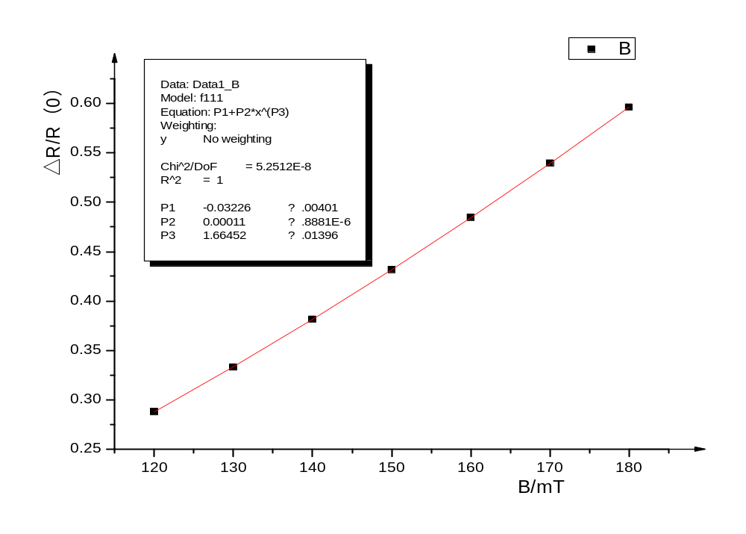

4、验证
（1）B<0.06T
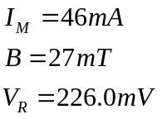
由此得实际值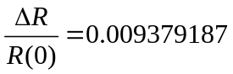
而又由ΔR/ R（0）=0.00033+0.00002B^{1.95726}
算得ΔR/ R（0）=0.012994295
相对误差为38.5%

（2）0.06T< B<0.12T
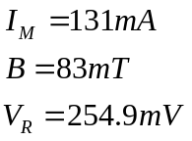
由此得实际值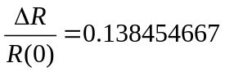
而又由y=-0.00394+0.00005*B^1.82705
算得ΔR/ R（0）=0.156466378
相对误差为13%

(3)B>0.12T
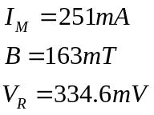
由此得实际值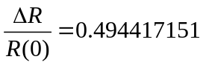
而又由ΔR/ R（0）=0.00514B-0.33521
算得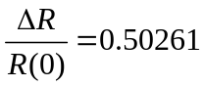
相对误差为1.6%

【总 结】
本次实验探究了磁阻效应和磁阻传感器的特性，实验结果与理论相对吻合，但还存在一定误差，经过分析，认为误差主要来自以下几点：
- 客观误差：如仪器本身的误差，以及周围电磁场的影响等
另外，对同一电流值，仪器产生的磁场并非恒定，随时间推移，磁感应强度会缓慢减少，导致偏差。(尤其是在做检验的时候，将磁场调为零时，电压值要多出近2mV,这是导致在0到60mT段误差很大的原因)
- 主管误差：主要是读数误差。

【思考题】
1、磁阻效应是怎样产生的？磁阻效应和霍尔效应有何内部联系？
答：磁阻效应是指某些金属或半导体的电阻值随外加磁场变化而变化的现象。当半导体处于磁场中时，导体或半导体的载流子将受洛仑兹力的作用，发生偏转，在两端产生积聚电荷并产生霍尔电场。如果霍尔电场作用和某一速度的载流子的洛仑兹力作用刚好抵消，则小于此速度的电子将沿霍尔电场作用的方向偏转，而大于此速度的电子则沿相反方向偏转，因而沿外加电场方向运动的载流子数量将减少，即沿电场方向的电流密度减小，电阻增大。
和霍尔效应一样，磁阻效应也是由于载流子在磁场中受到的洛仑兹力而产生的。

3、不同的磁场强度时，磁阻传感器的电阻值与磁感应强度关系有何变化？
答：。一般情况下外加磁场较弱时，电阻相对变化率ΔR/ R（0）正比于磁感应强度B的二次方；随磁场的加强，ΔR/ R（0）与磁感应强度B呈线性函数关系；当外加磁场超过特定值时，ΔR/ R（0）与磁感应强度B的响应会趋于饱和。

4、磁阻传感器的电阻值与磁场的极性和方向有何关系？
答：实验证明，磁阻效应对外加磁场的极性不灵敏，就是正负磁场的相应相同。另外，ΔR/ R（0）对总磁场的方向很灵敏，总磁场为外磁场与内磁场之和，而内磁场与磁阻薄膜的性质和几何形状有关。

